- OBJETIVO

O objetivo deste documento é guiar os testes realizados após as paradas programadas de GTI para manutenção de ambientes, visando garantir a integridade e funcionalidade dos sistemas.

- PROCESSO DE TESTES

Este processo envolve a verificação da funcionalidade do módulo DMS do SAP após as paradas programadas de GTI. É essencial que o usuário tenha acesso as transações ZRD0051, CV03N e SE16N.

- VALIDAÇÃO DE DOCUMENTOS ARMAZENADOS NO SAP

Nas paradas de ambiente, a exibição de documentos em formato PDF pode ser impactada. Para confirmar se os documentos estão sendo exibidos da forma correta, deve-se seguir os passos abaixo:

  - ZRD0051

3.1.1 Acessar a transação ZRD0051 e inserir um código de material ZSEM (exemplos: 401806070001; 407901230036; 408505850034).

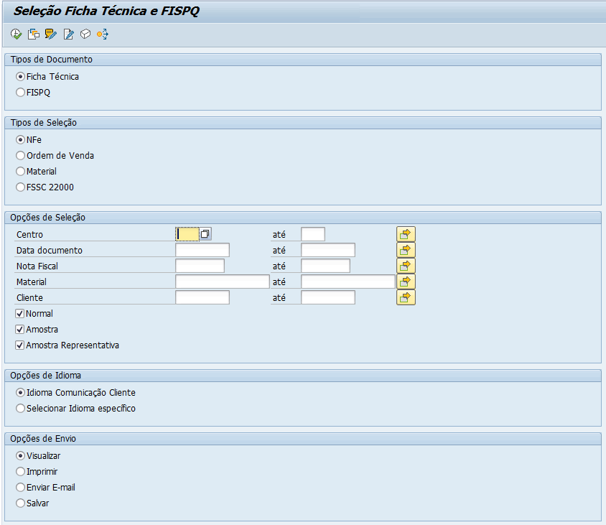

3.1.2 Inserir um código de material ZSEM (exemplos: 401806070001; 407901230036; 408505850034) e selecionar o modo de visualizar para validar a exibição da ficha técnica do material (formato PDF):

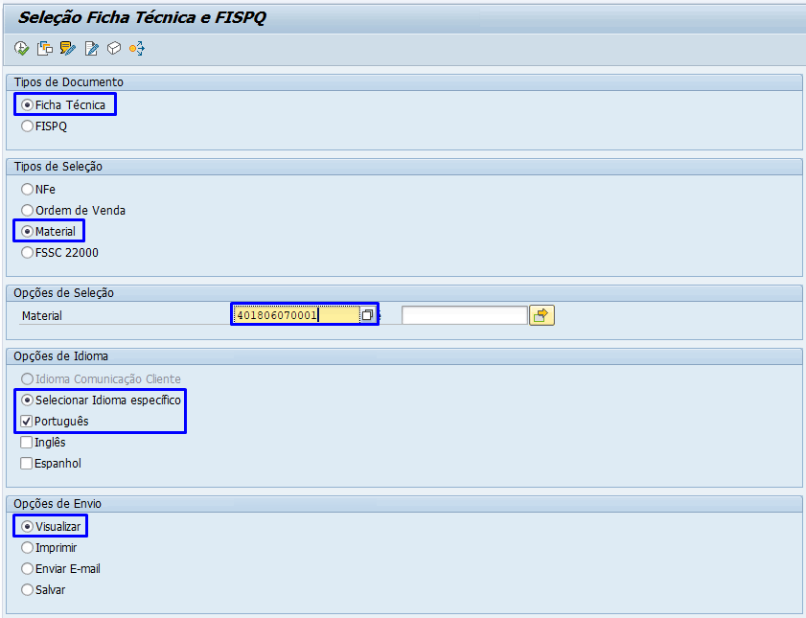

3.1.2 Executar:
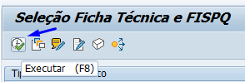

3.1.3 A ficha técnica do material deverá ser exibida em formato PDF, apresentando mensagem de sucesso:

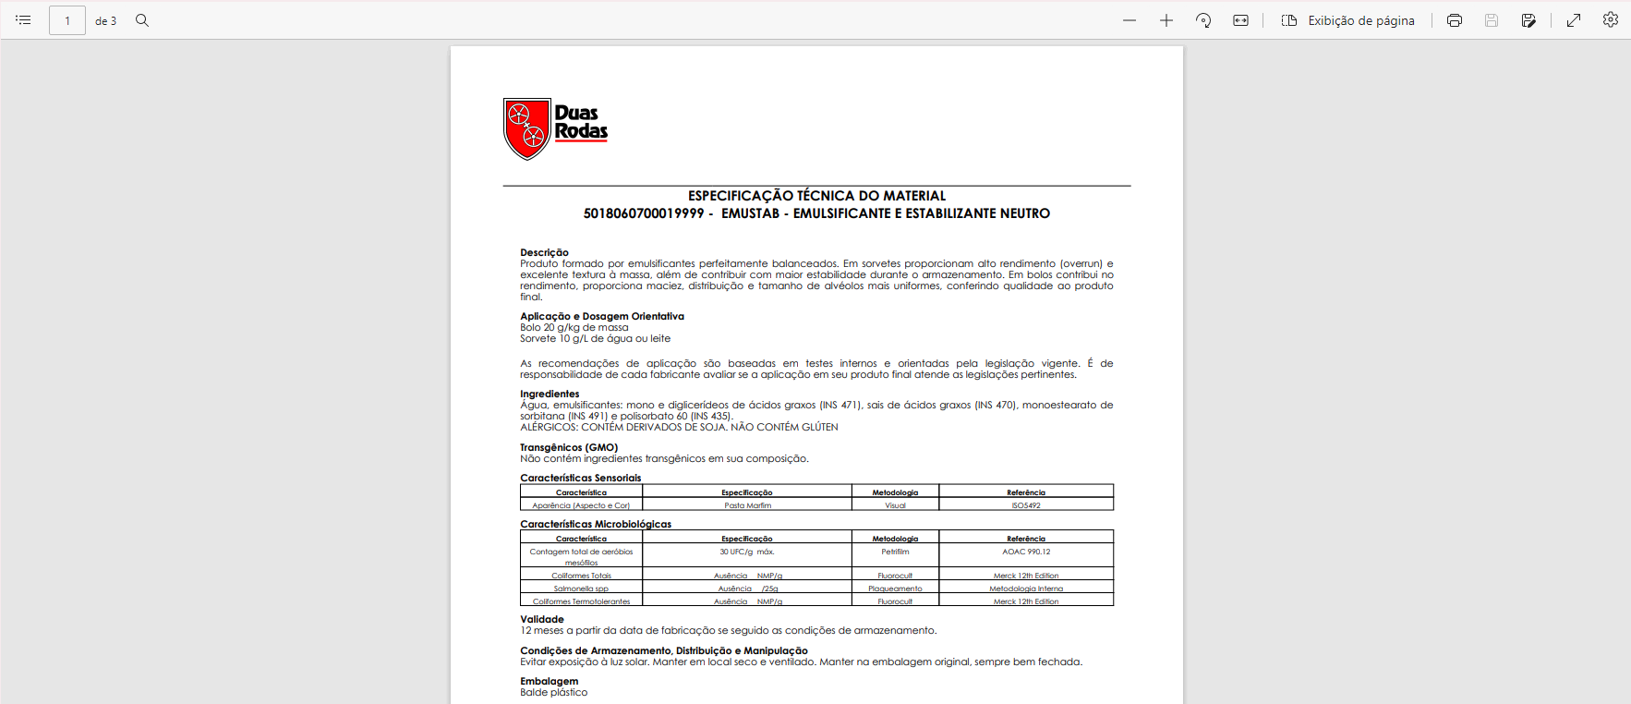

  - SE16N – Tabela DRAW

3.2.1 Acessar a tabela DRAW na transação SE16N. No campo ADATUM (Data de saída) indicar a data atual ou recente e executar:

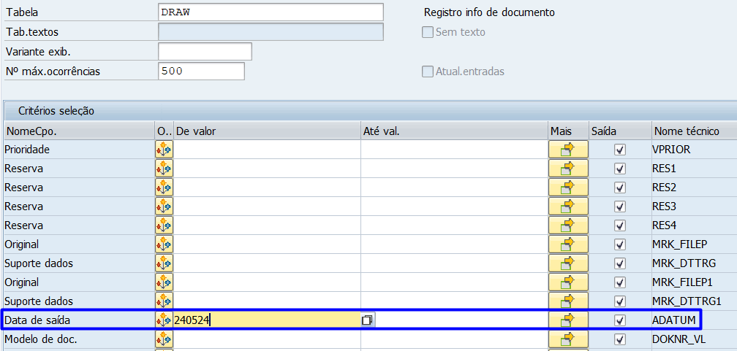

3.2.2 As 4 primeiras colunas são as chaves para acessar o documento na transação CV03N:

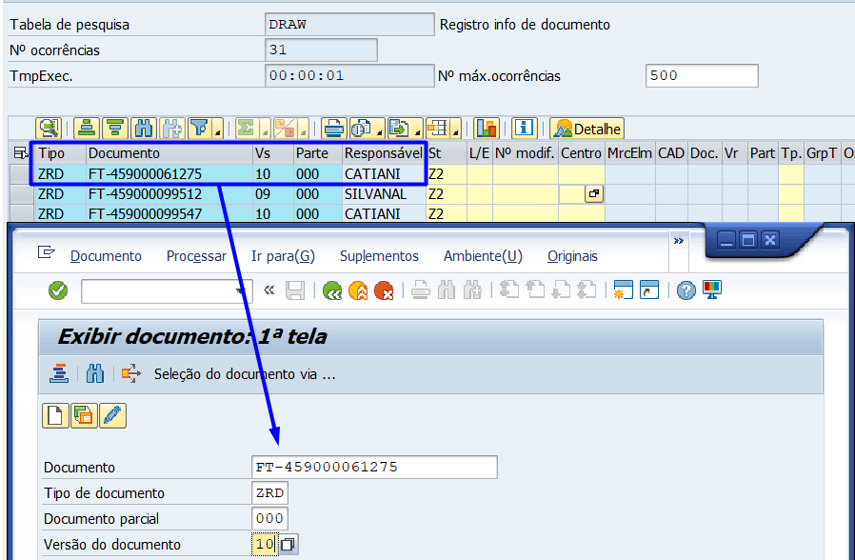

3.2.3 Para exibir o documento em PDF na CV03N, dar duplo click sobre algum dos documentos:

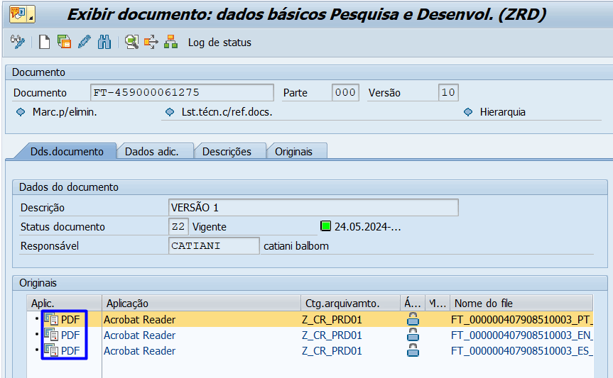

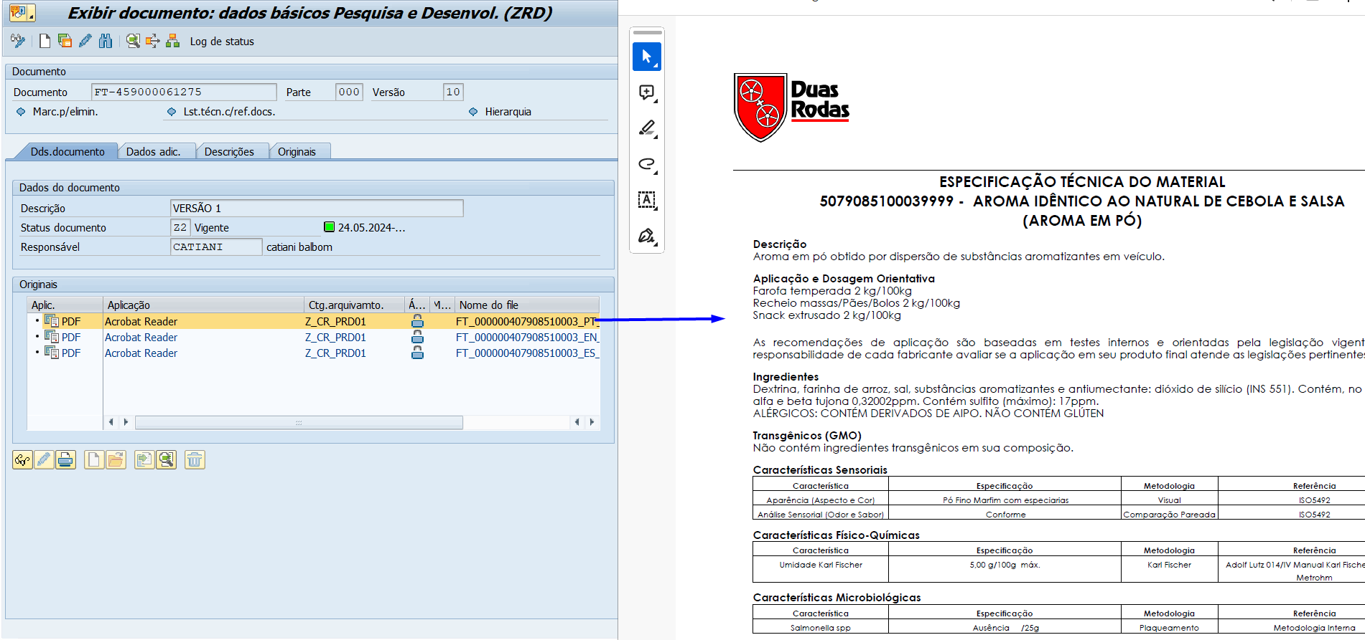

  - Erro ao exibir o documento

Caso no teste antes da parada o documento tenha aberto e após a parada tenha ocorrido algum erro, para a mesma versão do documento, a possível causa pode ser algum problema no Content Server (CS), o servidor de arquivos do SAP.
O problema mais comum é que esse servidor era desligado, e depois não era ligado novamente. Assim, os arquivos já criados ficavam inacessíveis.
Quadro de Revisões | Código: IT TI SPN 42
Quadro de Revisões | Revisão: 01
Quadro de Revisões | Página 9 de 9

DOCUMENTO: | Testes e validação do SAP DMS – Parada de ambiente

Nº REVISÃO | DATA REVISÃO | ITEM | DESCRIÇÃO | OBSEVAÇÕES
00 | 24/05/2024 | 1 | Elaboração Inicial
01 | 06/05/2025 | 1 | Alteração Nome IT

